Лечение расхождения кожно-кишечного соединения в области стомы

Что надо сделать в идеале

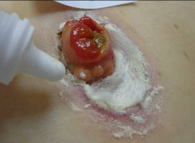
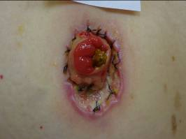
1. После очищения, промывания антисептиками (раствор хлоргексидина, мирамистина) раневой полости рану просушить марлей. Швы по краю раны снять.

2.В рану насыпать порошок Банеоцин или СТАТИН

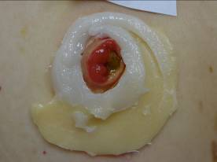
3.Сверху для изоляции ранки накладывается защитной кольцо (ЕАКИН КОГЕЗИВ, СТОМАГЕЗИВ СИЛ, БРАВА)
и калоприемник, желательно 2-х компонентный
Такая система, если не затечет кал, может держаться до 3-х дней.

Если будут вопросы, пишите.

С наилучшими пожеланиями, Ирина Анатолиевна

